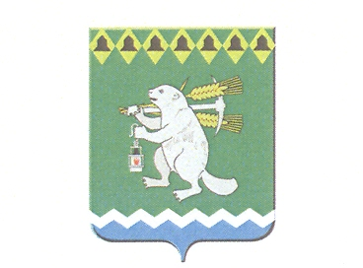

Дума Артемовского городского округа

VI созыв

29 заседание

РЕШЕНИЕ
проект
От 25 января 2018 года №_____

О повестке 29 заседания Думы Артемовского городского округа

В соответствии со статьей 11 Регламента Думы Артемовского городского округа, принятого решением Думы от 13 октября 2016 года № 11,

Дума Артемовского городского округа
РЕШИЛА:
Утвердить повестку 29 заседания Думы Артемовского городского округа:
- Об оперативно-служебной деятельности ОМВД России по Артемовскому району за 2017 год.
Докладывает Денис Васильевич Чекасин, начальник ОМВД России по Артемовскому району.
- О рассмотрении протеста Артемовского городского прокурора на решение Думы Артемовского городского округа от 28.09.2017 № 243 «О принятии Правил благоустройства территории Артемовского городского округа».
Докладывает Константин Михайлович Трофимов, председатель Думы Артемовского городского округа.
Содокладчик: Александр Иванович Миронов, заместитель главы Администрации - начальник Управление по городскому хозяйству и жилью.
- О внесении изменений в решение Артемовской Думы от 12.12.2005 № 599 «Об утверждении Положения о Территориальном органе местного самоуправления села Шогринское с подведомственной территорией населенных пунктов: поселок Брагино, село Сарафаново».
Докладывает Елена Витальевна Пономарева, заведующий юридическим отделом Администрации Артемовского городского округа.
- Информация Счетной палаты Артемовского городского округа о ходе исполнения бюджета Артемовского городского округа за 9 месяцев 2017 года.
Докладывает Елена Александровна Курьина, председатель Счетной палаты Артемовского городского округа.
- Об утверждении структуры и штатной численности Счетной палаты Артемовского городского округа.
Докладывает Елена Александровна Курьина, председатель Счетной палаты Артемовского городского округа.
6. О признании утратившим силу решения Думы Артемовского городского округа от 16 февраля 2017 года № 110 «О принятии положения о порядке рассмотрения Думой Артемовского городского округа представлений к награждению Почетной грамотой Законодательного Собрания Свердловской области».
Докладывает Константин Михайлович Трофимов, председатель Думы Артемовского городского округа.
7. О назначении помощников депутата Думы Артемовского городского округа Бабкина А.С.
Докладывает Михаил Александрович Угланов, председатель постоянной комиссии по вопросам местного самоуправления, нормотворчеству и регламенту.
8. Об утверждении плана работы Думы Артемовского городского округа на 2018 год.
Докладывает Константин Михайлович Трофимов, председатель Думы Артемовского городского округа.

Председатель Думы
Артемовского городского округа К.М.Трофимов

